|  |  |
| --- | --- |
|  | **Поздравляем!!!** |

|  |
| --- |
| **Галузиной Марии** |
| **Ильиной Веронике** |
| **Постыляковой Арине** |

**ПРИСВОЕН СПОРТИВНЫЙ РАЗРЯД**

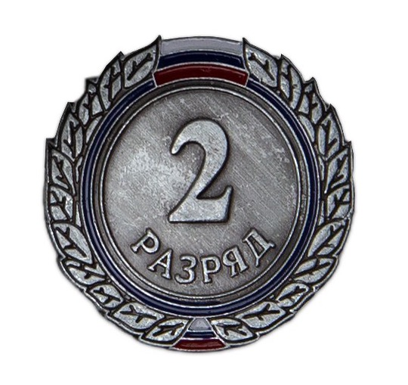

Приказ Департамента физической культуры и спорта

Нижегородской области

от 25.05.2023 №160